**МУНИЦИПАЛЬНОЕ ДОШКОЛЬНОЕ ОБРАЗОВАТЕЛЬНОЕ УЧРЕЖДЕНИЕ «ДЕТСКИЙ САД «ЖУРАВЛЁНОК» Г. НАДЫМА»**

**Консультация по теме**

***«Роль сказок в процессе умственного развития ребенка»***



**Выполнила: методист**

**по УВР Жигалова А.Л.**

Надым

2017

На формирование мыслительных операций ребёнка большое внимание оказывают приобретаемые им математические, экологические, экономические и другие представления. Это необходимо для познания окружающего мира и для успешного обучения в школе.

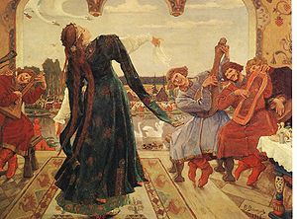

С помощью сказки можно в увлекательной форме познакомить ребёнка с окружающим миром, помочь лучше осознать и понять его. С её помощью можно оживить изучаемый материал. Привлекая сказочные образы можно найти путь к эмоциональной сфере ребёнка. Когда ребёнок слушает увлекательную историю он переживает вместе с героями, при этом он решает сложные интеллектуальные задачи, рассуждая логически и обосновывая свои действия.

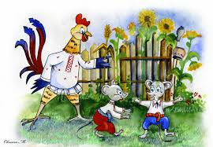

Сказки учат добру и справедливости. Несмотря на свою простоту и незатейливый сюжет, сказки говорят о самом главном: о смысле жизни, борьбе добра и зла, им присуще нравственное начало.

Социально-личностное развитие - одно из сложнейших направлений дошкольного образования. Общаясь, ребёнок принимает нормы поведения среди сверстников, учиться тому как выходить из трудных ситуаций, познаёт границы дозволенного, учиться решать эмоциональные проблемы, узнаёт мир, узнаёт себя и окружающих. При слушании сказок социального характера дети узнают, что надо находить друзей, потому что одному бывает скучно, грустно, что надо быть вежливым и уметь общаться.



Дети 6-и лет уже могут усваивать экономические представления. Этому способствуют познавательные сказки экономического характера. Познавая азы экономики в сказках, дети начинают понимать, что такое реклама, что такое деньги, что такое товар. Содержание сказок разворачивается в виде проблемной ситуации. При их решении у ребёнка развивается самостоятельность, логичность, оригинальность мышления. Для этого можно использовать сказки: «Как муха и её семья чайную открыли» (Е. Терехова), «Как мужик на базаре корову продавал» (В. Колесникова).

Важно также использовать и экологические познавательные сказки. В этих сказках точно отмечены особенности поведения животных, описываются национальные праздники и традиции. Данные сказки раскрывают понятия и законы экологии мира и природы.

Для формирования математических представлений и развития познавательного интереса можно использовать занимательные проблемные ситуации (сказки «Волшебный город» Л. Пономарёвой, «Приключения Единицы» Н. Дильман, «Золушка» Н. Малых.

Познавательную сказку можно использовать и в речевом развитии детей. Со старшими дошкольниками можно использовать такие сказки как: «Живые звуки», «Как Буква А всех подружила» И. Тебеньковой, «Как слуга Пётр за зельем ходил» А. Кожевниковой.

Сказки положительно влияют на более быстрое и прочное усвоение знаний. У детей повышается познавательная активность, активизируется интерес к обучению.

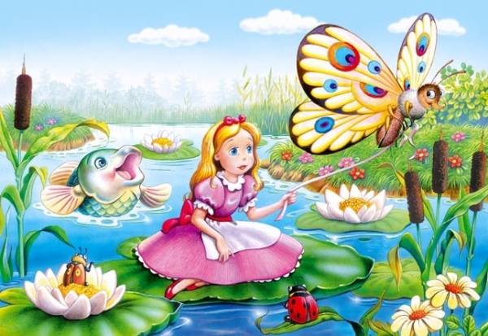

Прежде, чем приступить к рассказыванию сказки, взрослому нужно самому глубоко знать текст: сделать анализ, выделить тему, подготовить наглядный материал. Перед рассказыванием сказки надо настроить детей на слушание. Для этого можно использовать сюрпризный момент или появление персонажа. Можно применять разнообразные виды театра, иллюстрации и различные проблемные ситуации. При рассказывании взрослый должен выступать как артист волшебного спектакля.

Благодаря познавательным сказочным историям ребёнок из пассивного наблюдателя превращается в активного участника действия. Это положительно влияет на усвоение знаний детей, представлений об окружающем мире, а также на общем развитии ребёнка.

